基隆市立八斗國民小學公開備觀議課紀錄表
一、基本資料：
教學科目 | 英 文 | 教學單元 | Hess e-STAR, Book 4,  Unit 1: What time is it?
授課日期 | 111 年 03 月 15 日 | 授課時間 | 40分鐘
授課教師 | 林 玉 齡 (Roxy) | 實施班級 | 四 年 愛 班
觀課教師 | 詹佳宜 (Joy)
二、授課前的準備(共同備課)
共同備課時間： | 111 年 3 月 14 日 時間: 12:00- 12:40
教學目標：Unit 1 句型練習  (學生能詢問及說出正確時間) | - Warm-up: Use Canva 複習數字：0-59 (5 minutes)  - Practice:  - Personal Drill~ Use Blooket (Café遊戲) (20 Minutes)  複習句型：Q: What time is it? A: It’s 點 + 分.  - Group Activity~ Use Wordwall (輸送帶遊戲)熟悉句型  (10 minutes)  - Wrap-up~ Use Worksheet 強化Unit 1句型 (5 minutes)
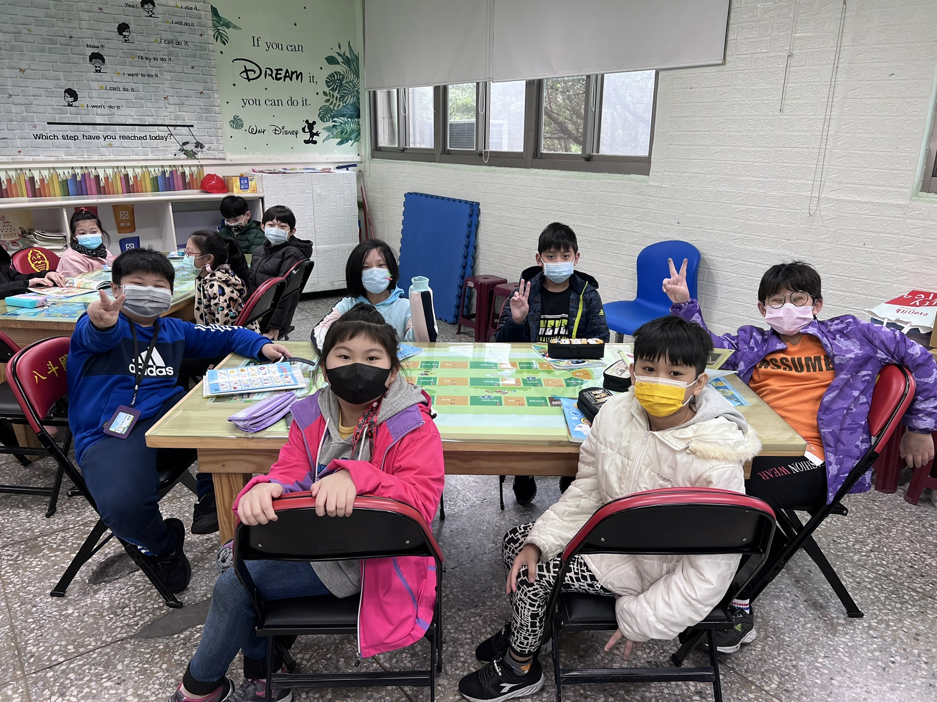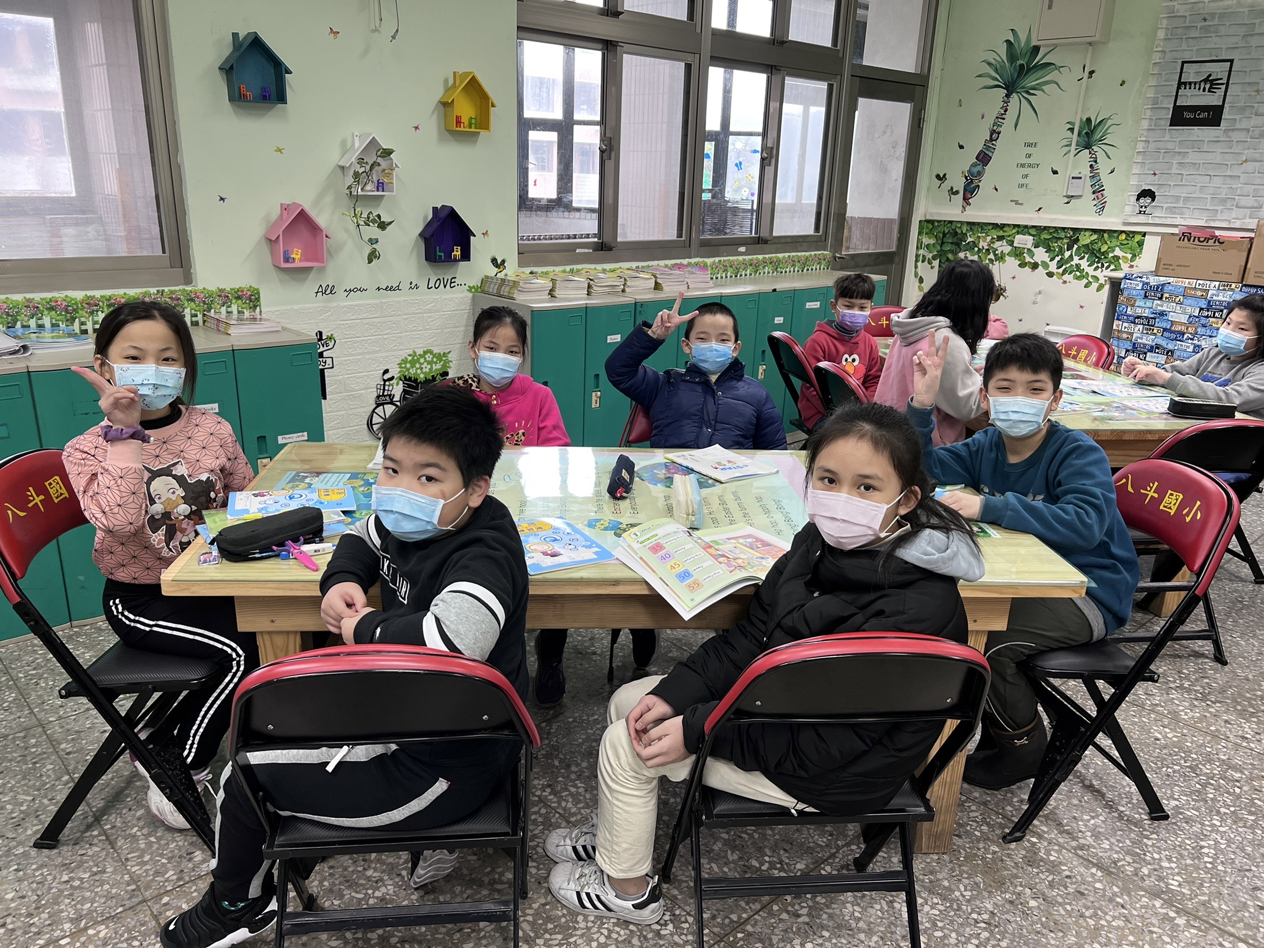  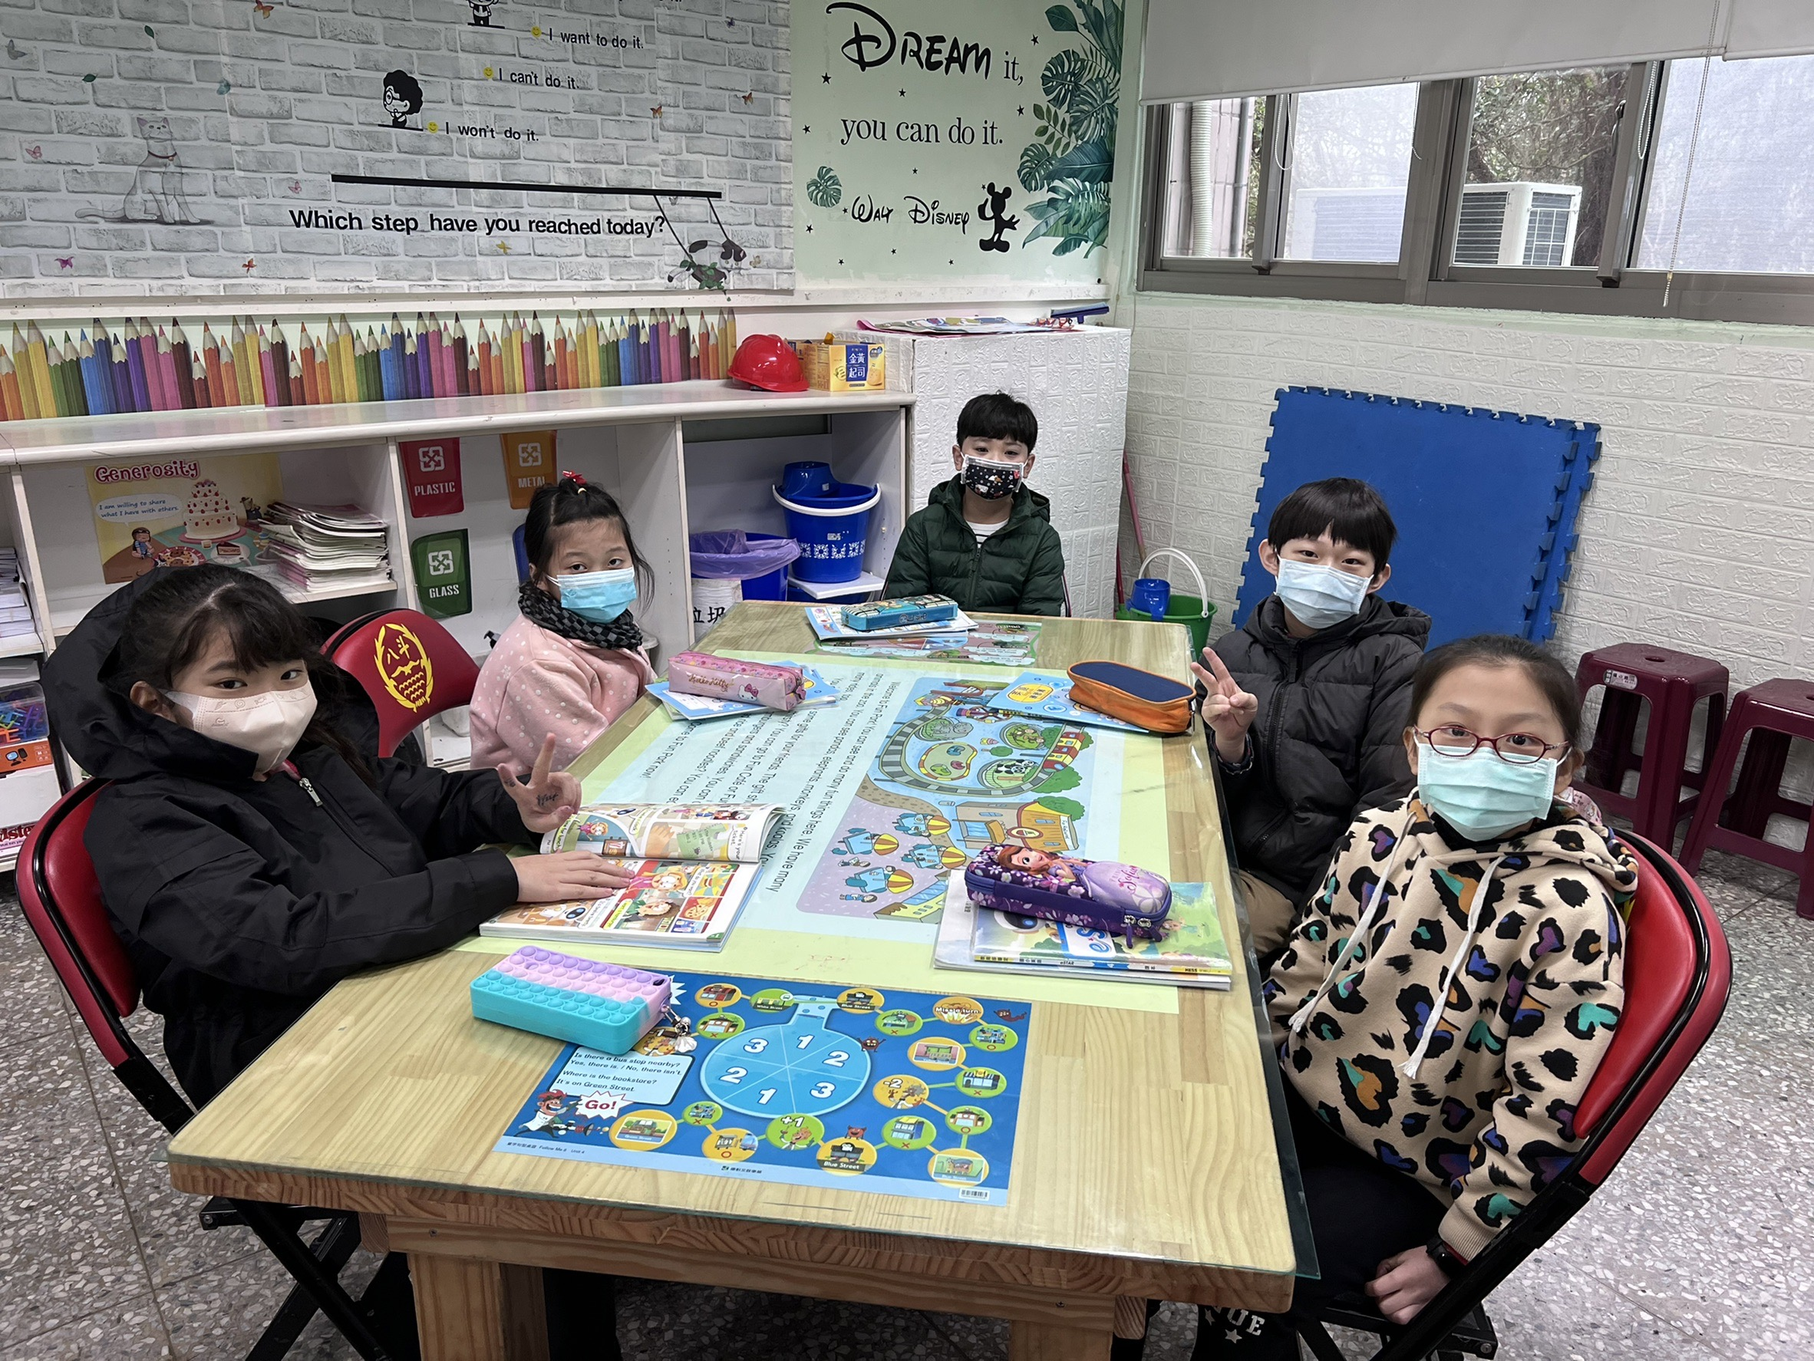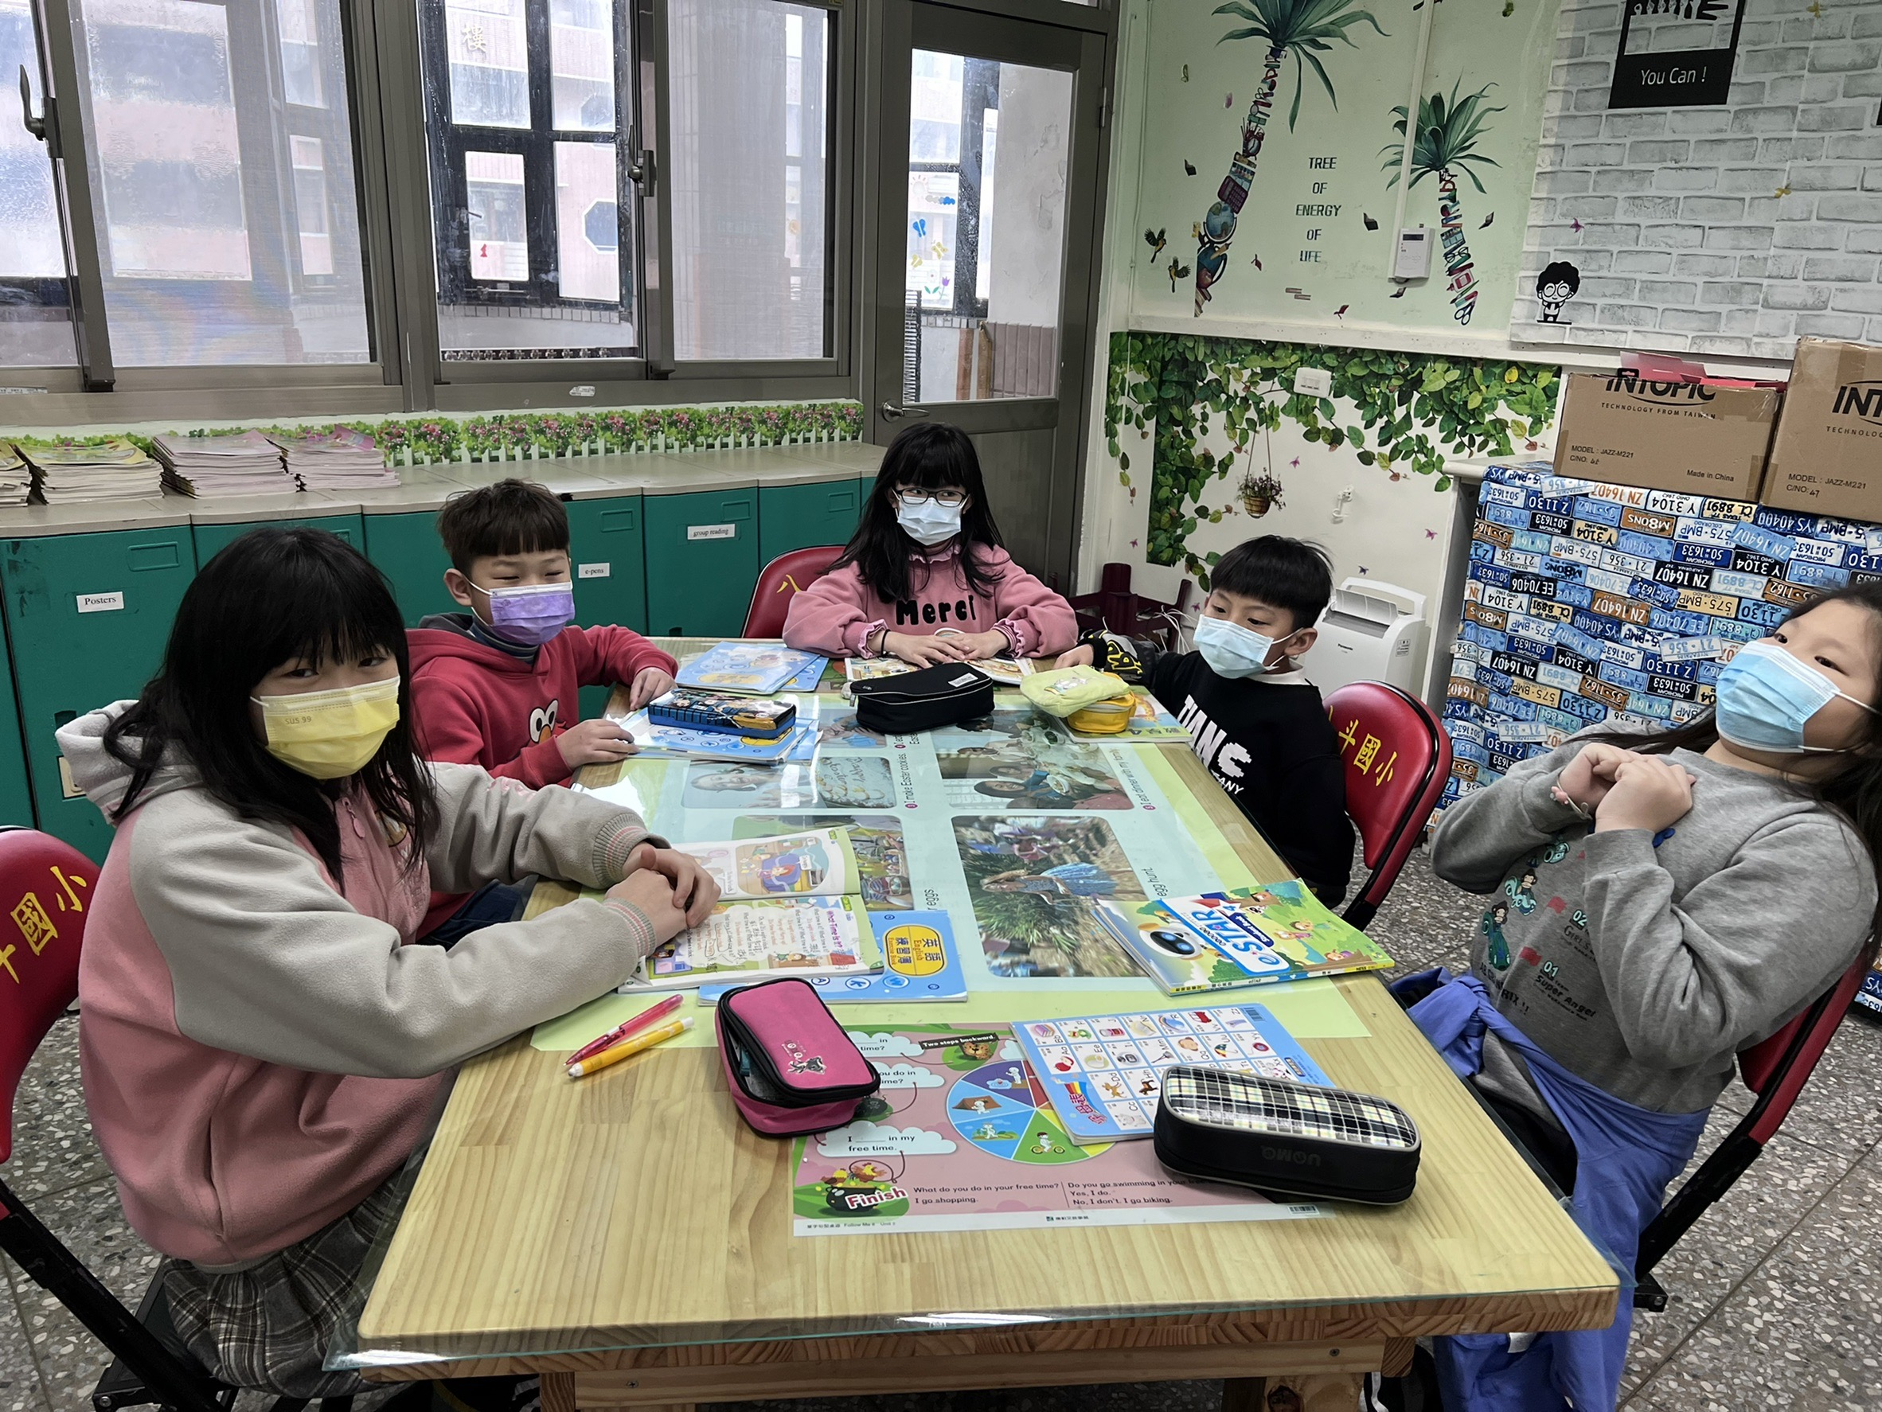 | 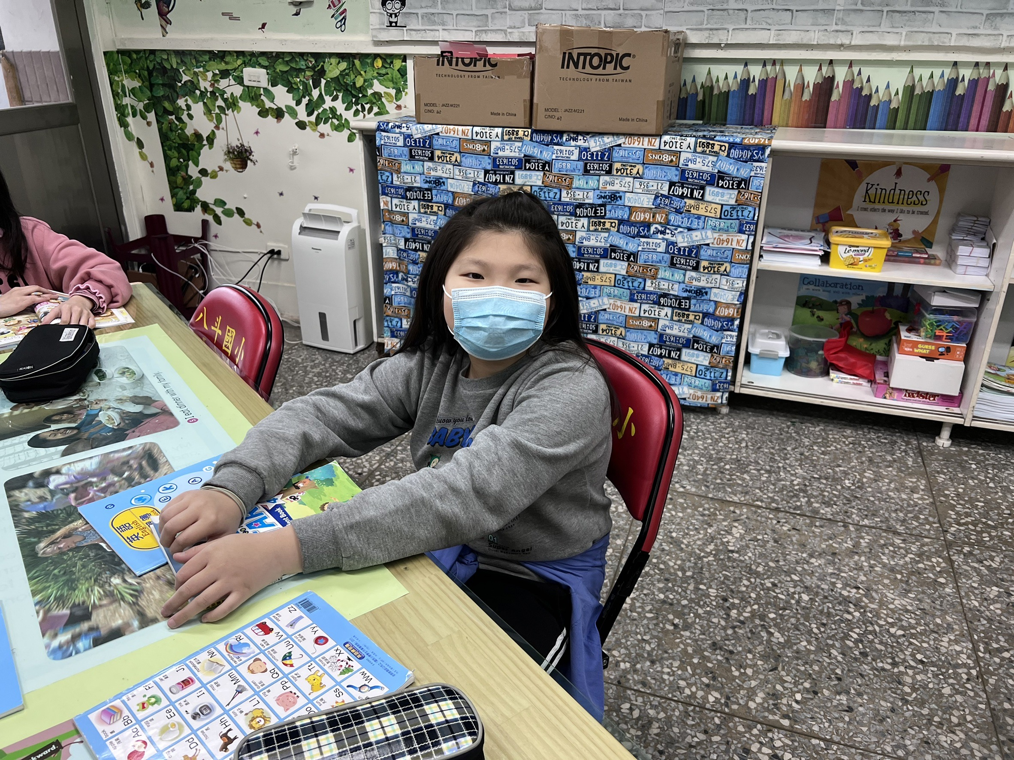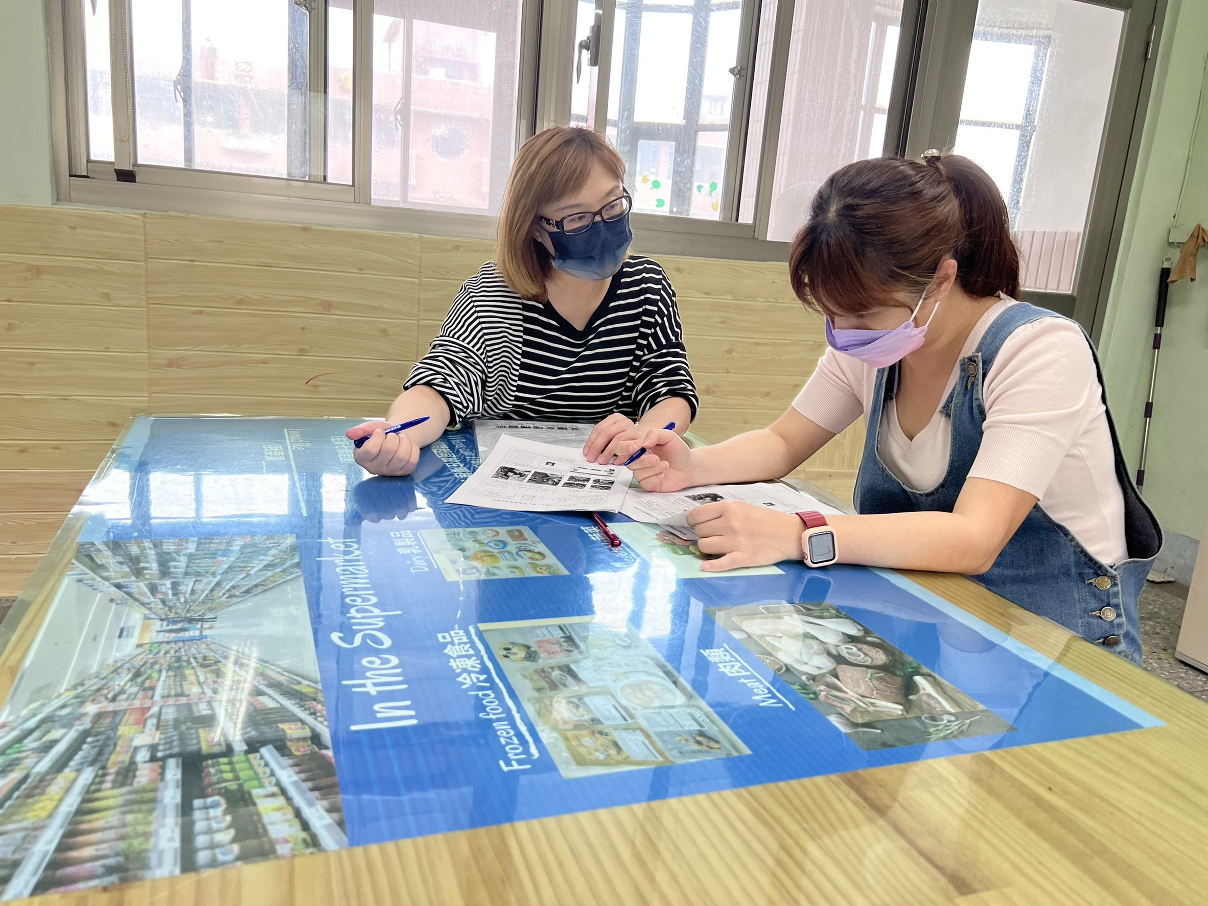  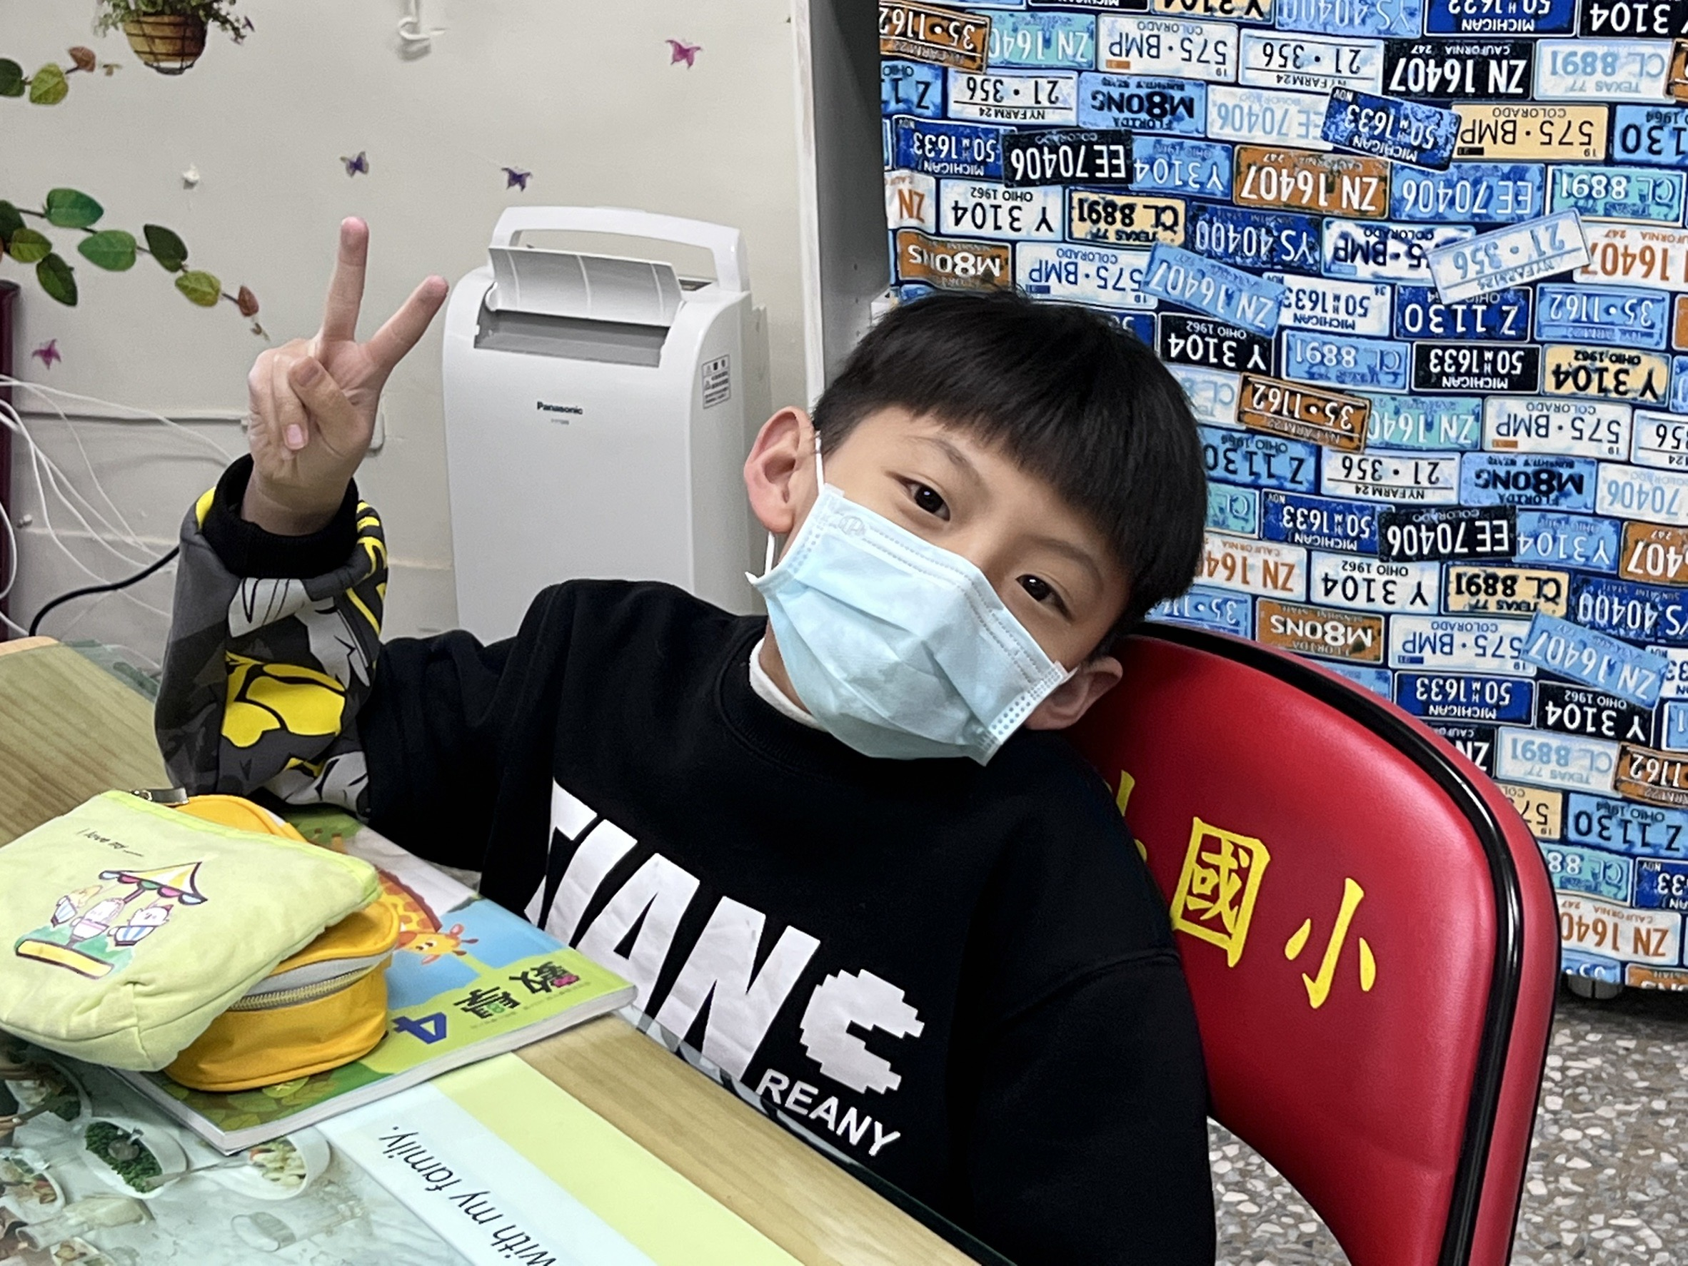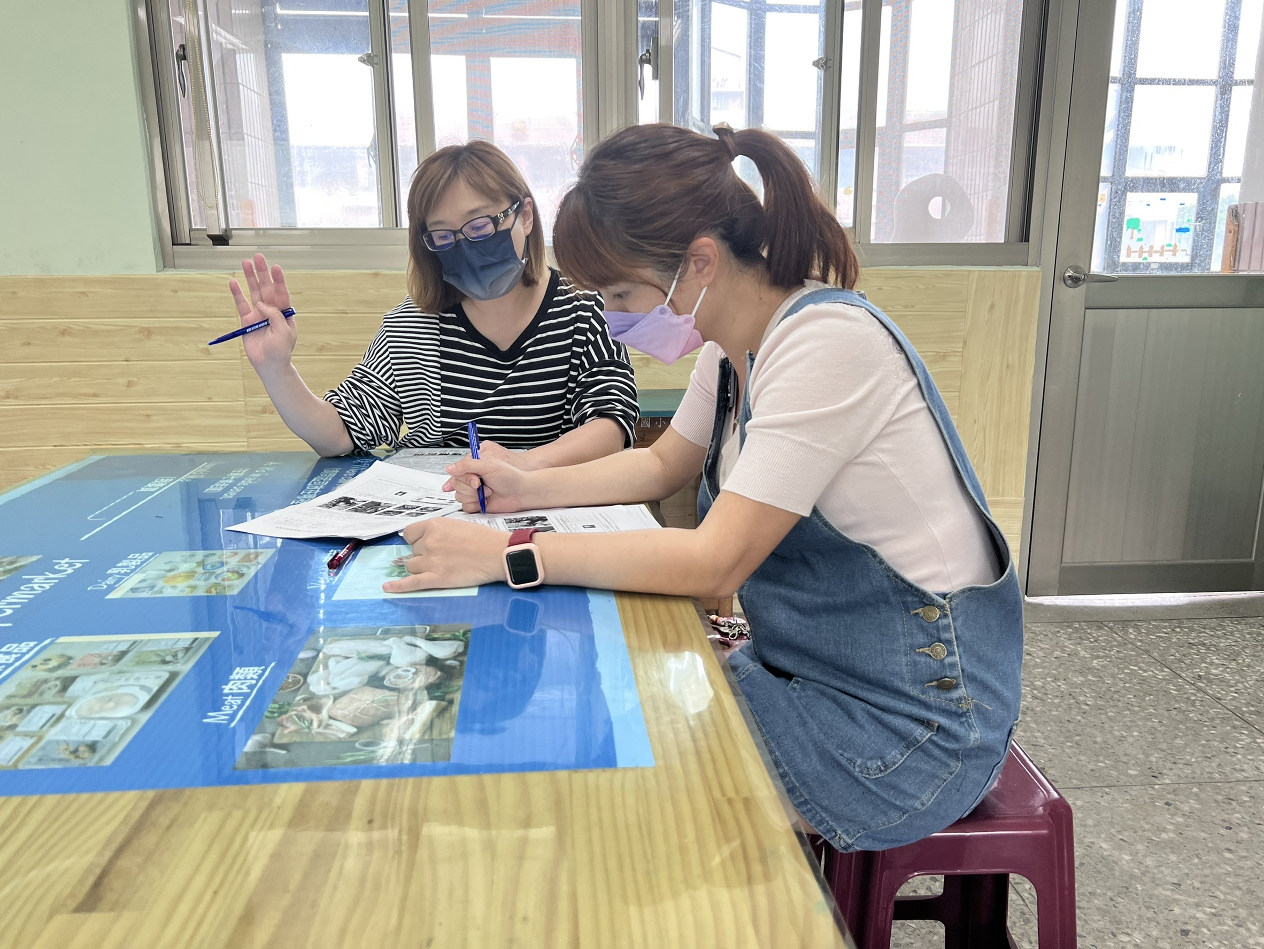
說明：教室座位說明 (排列方式: X)  (L1) Team 3 (R1) Team 1  (L2) Team 4 (R2) Team 2 | 說明：  (L1) Sue is the Eng. little teacher of Class 404. (T. 2)  (L2) Yo-yo (sitting next to Sue) is a special kid. (R1+R2) Roxy & Joy~公開授課前的共備與討論
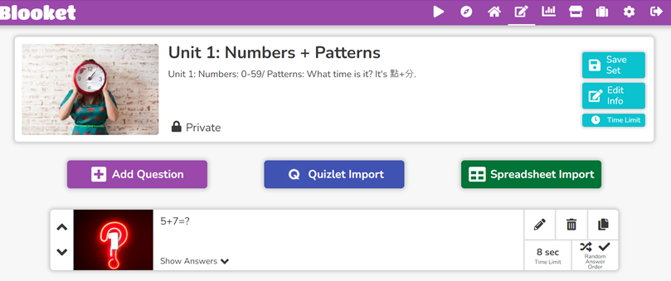 | 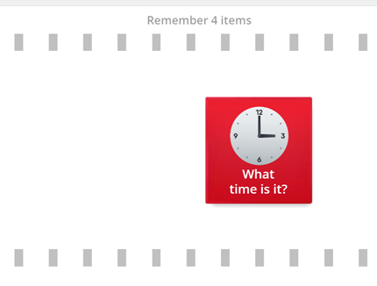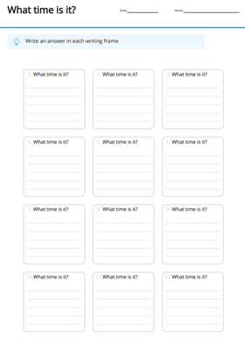
說明：句型複習 (一)  Practice Activity By using Blooket | 說明：句型複習 (二)  Practice Activity By using Wordwall (Conveyor Belt)  and Worksheet
三、教學觀察(觀課)
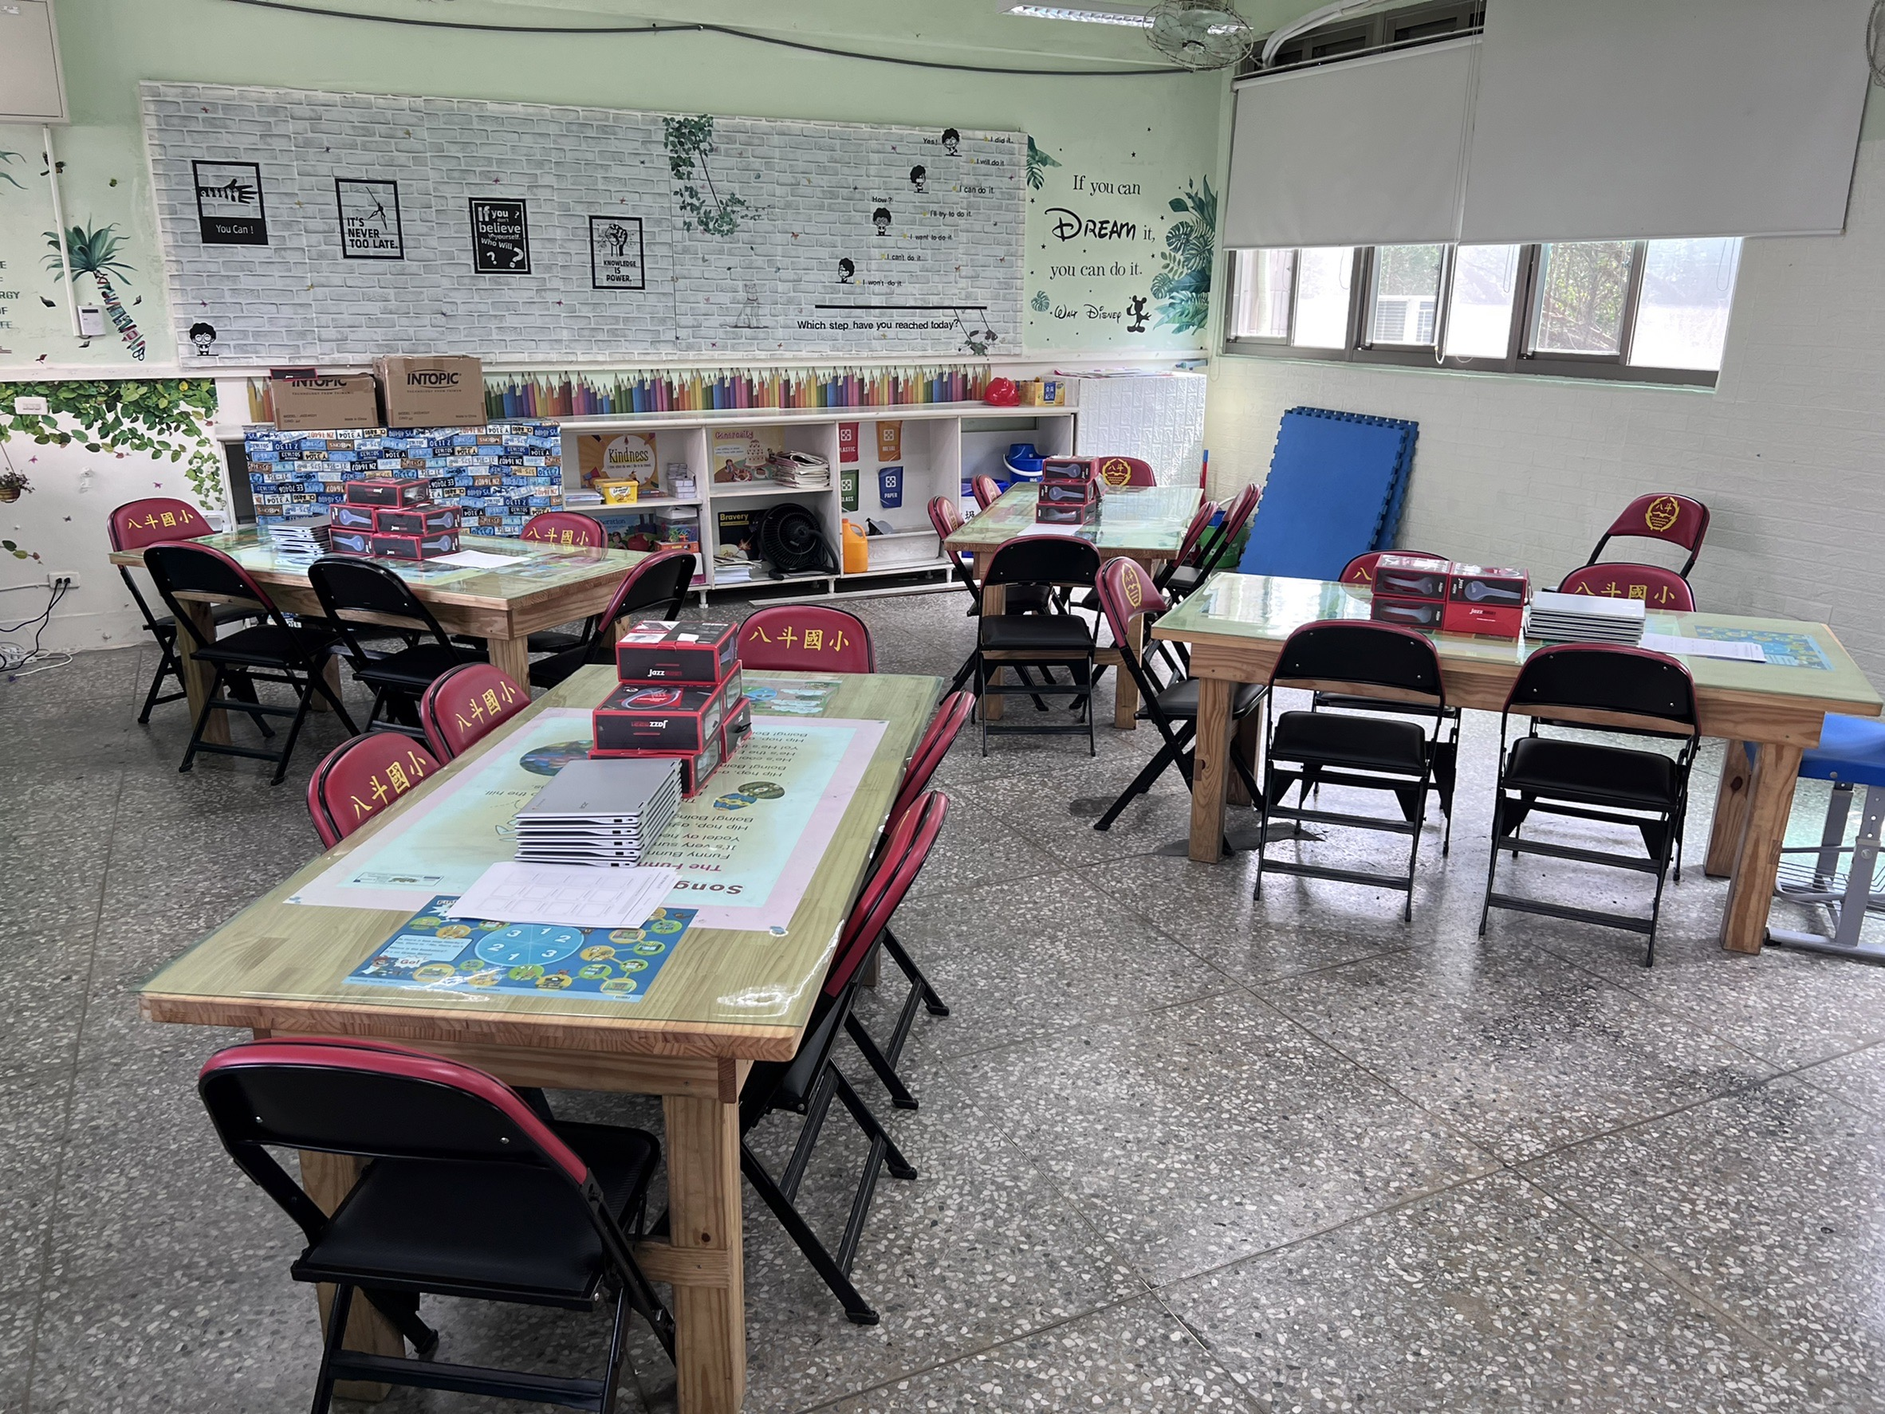 | 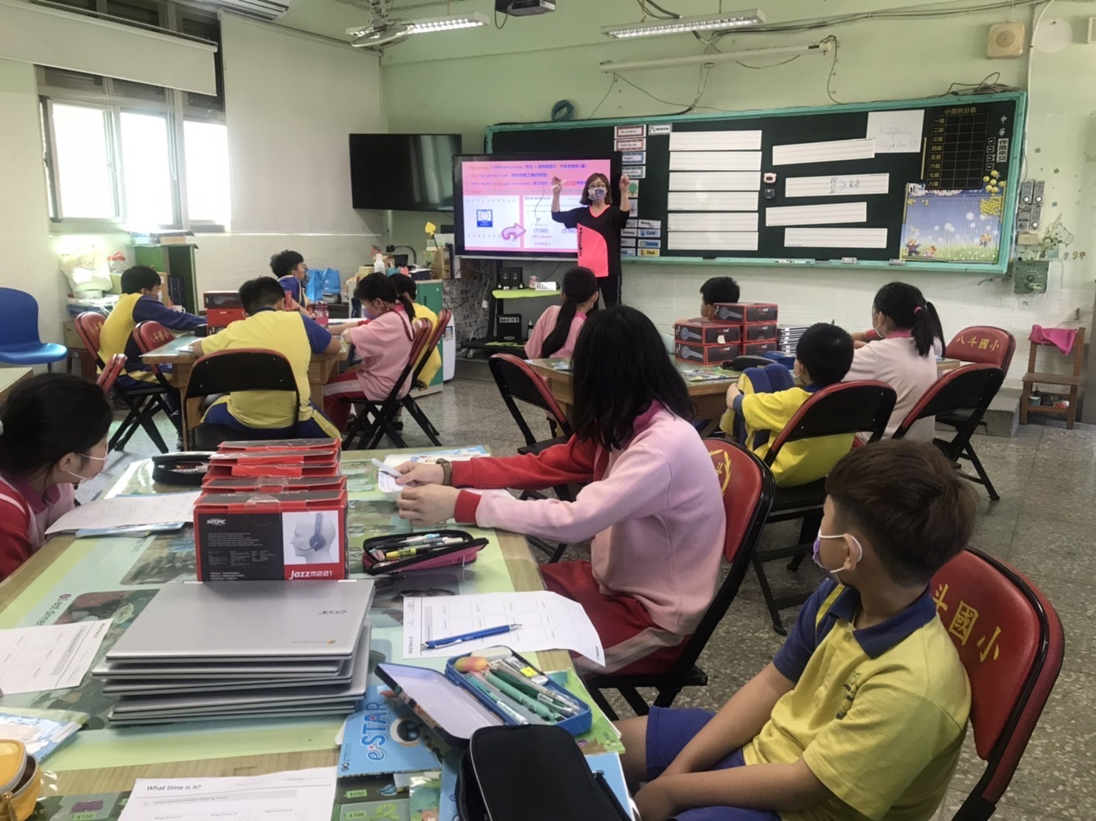
Get ready for the Class 404. (課前準備) | Explain the activity rules. (遊戲規則說明)
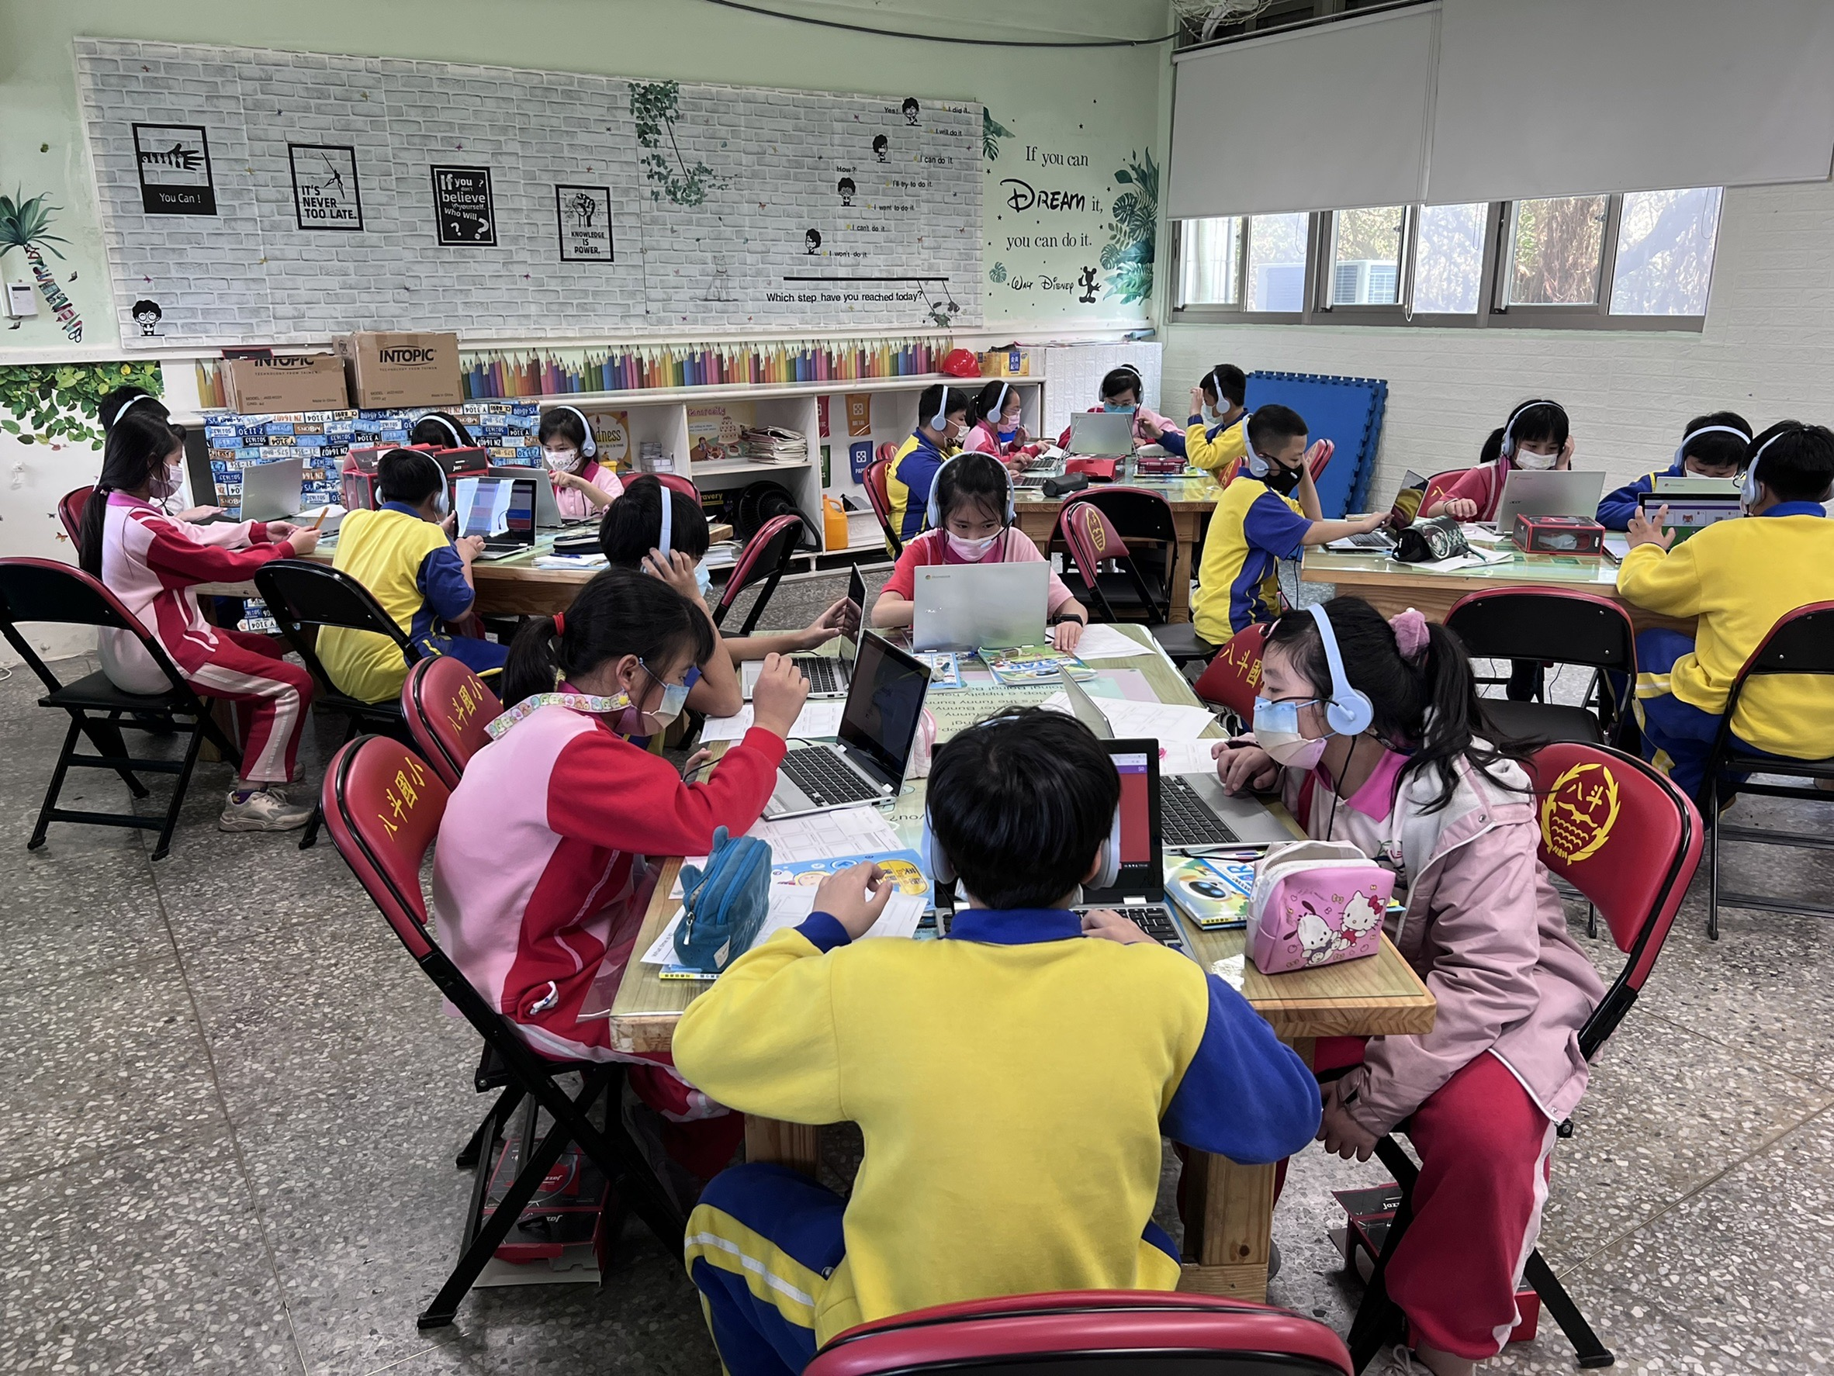 | 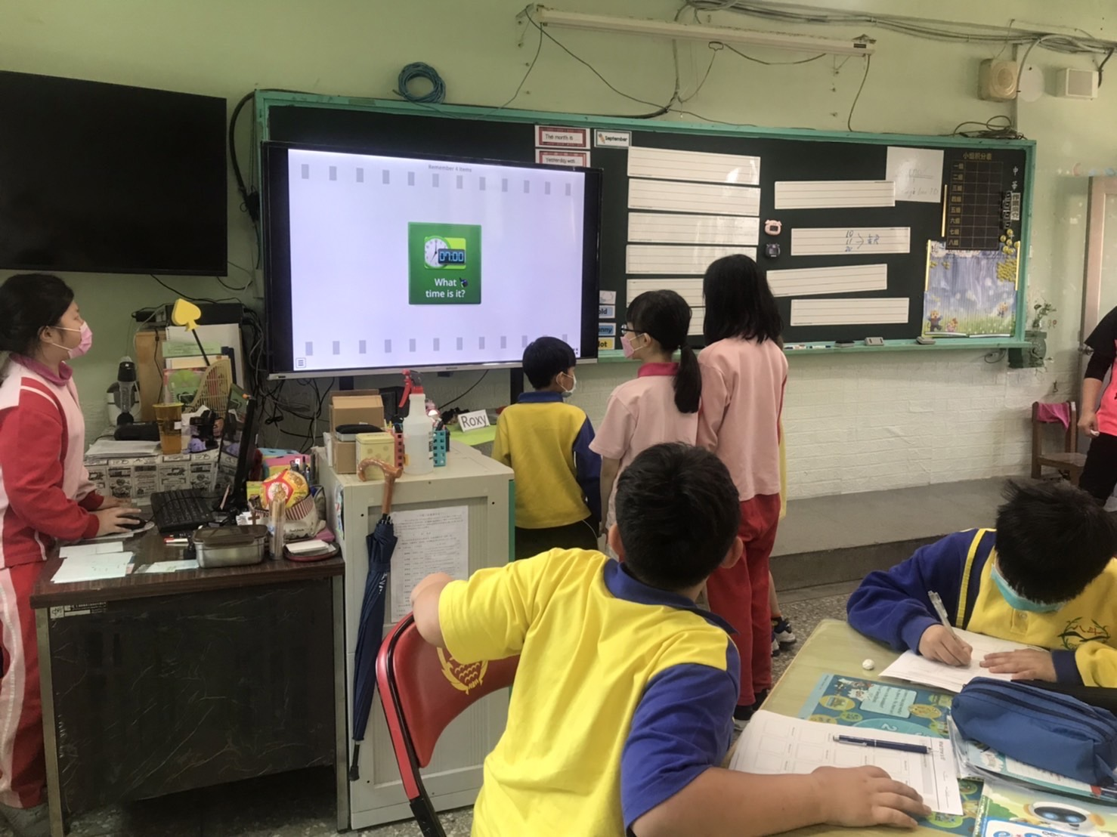
Play Blooket. 使用線上遊戲複習「時間」 | Wrap-up: Wordwall’s Conveyor Belt輸送帶遊戲 + 句型複習學習單~強化學生時間的觀念
四、專業回饋(議課)
議課日期： | 111 年 03 月 16 日 時間: 12:40- 13:20
回饋重點： | 1. 課堂充實，學生有反覆練習的機會!  2. 遊戲中不小心戰敗的學生，可以多些鼓勵!
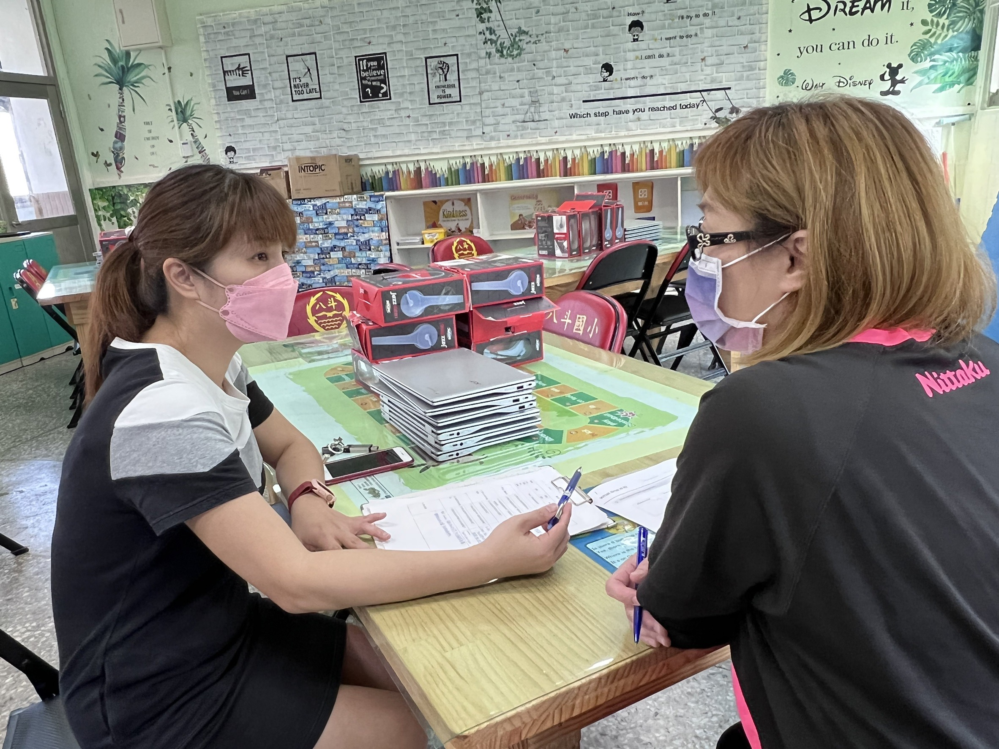 |  | 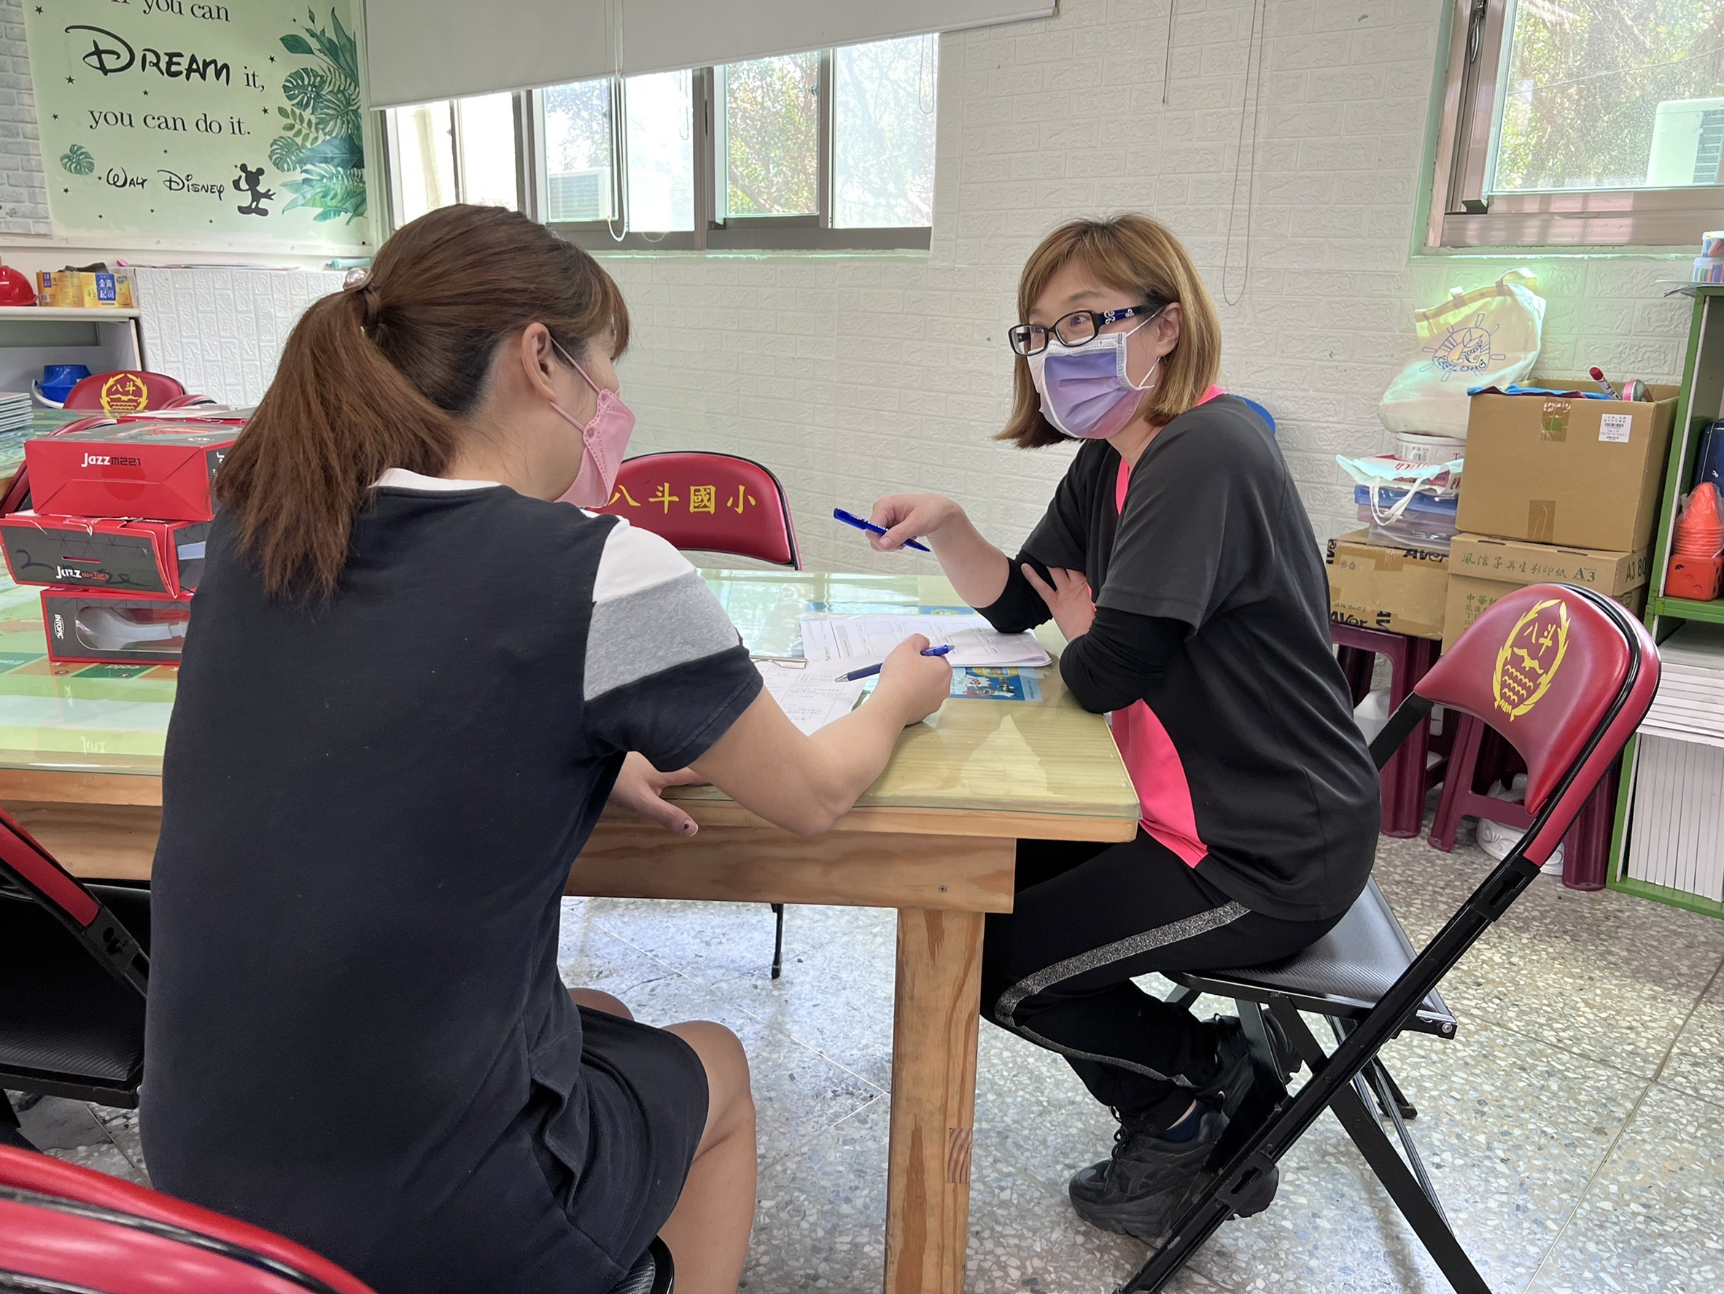
針對學生上課狀況進行討論 |  | 針對學生分組互動情形進行討論
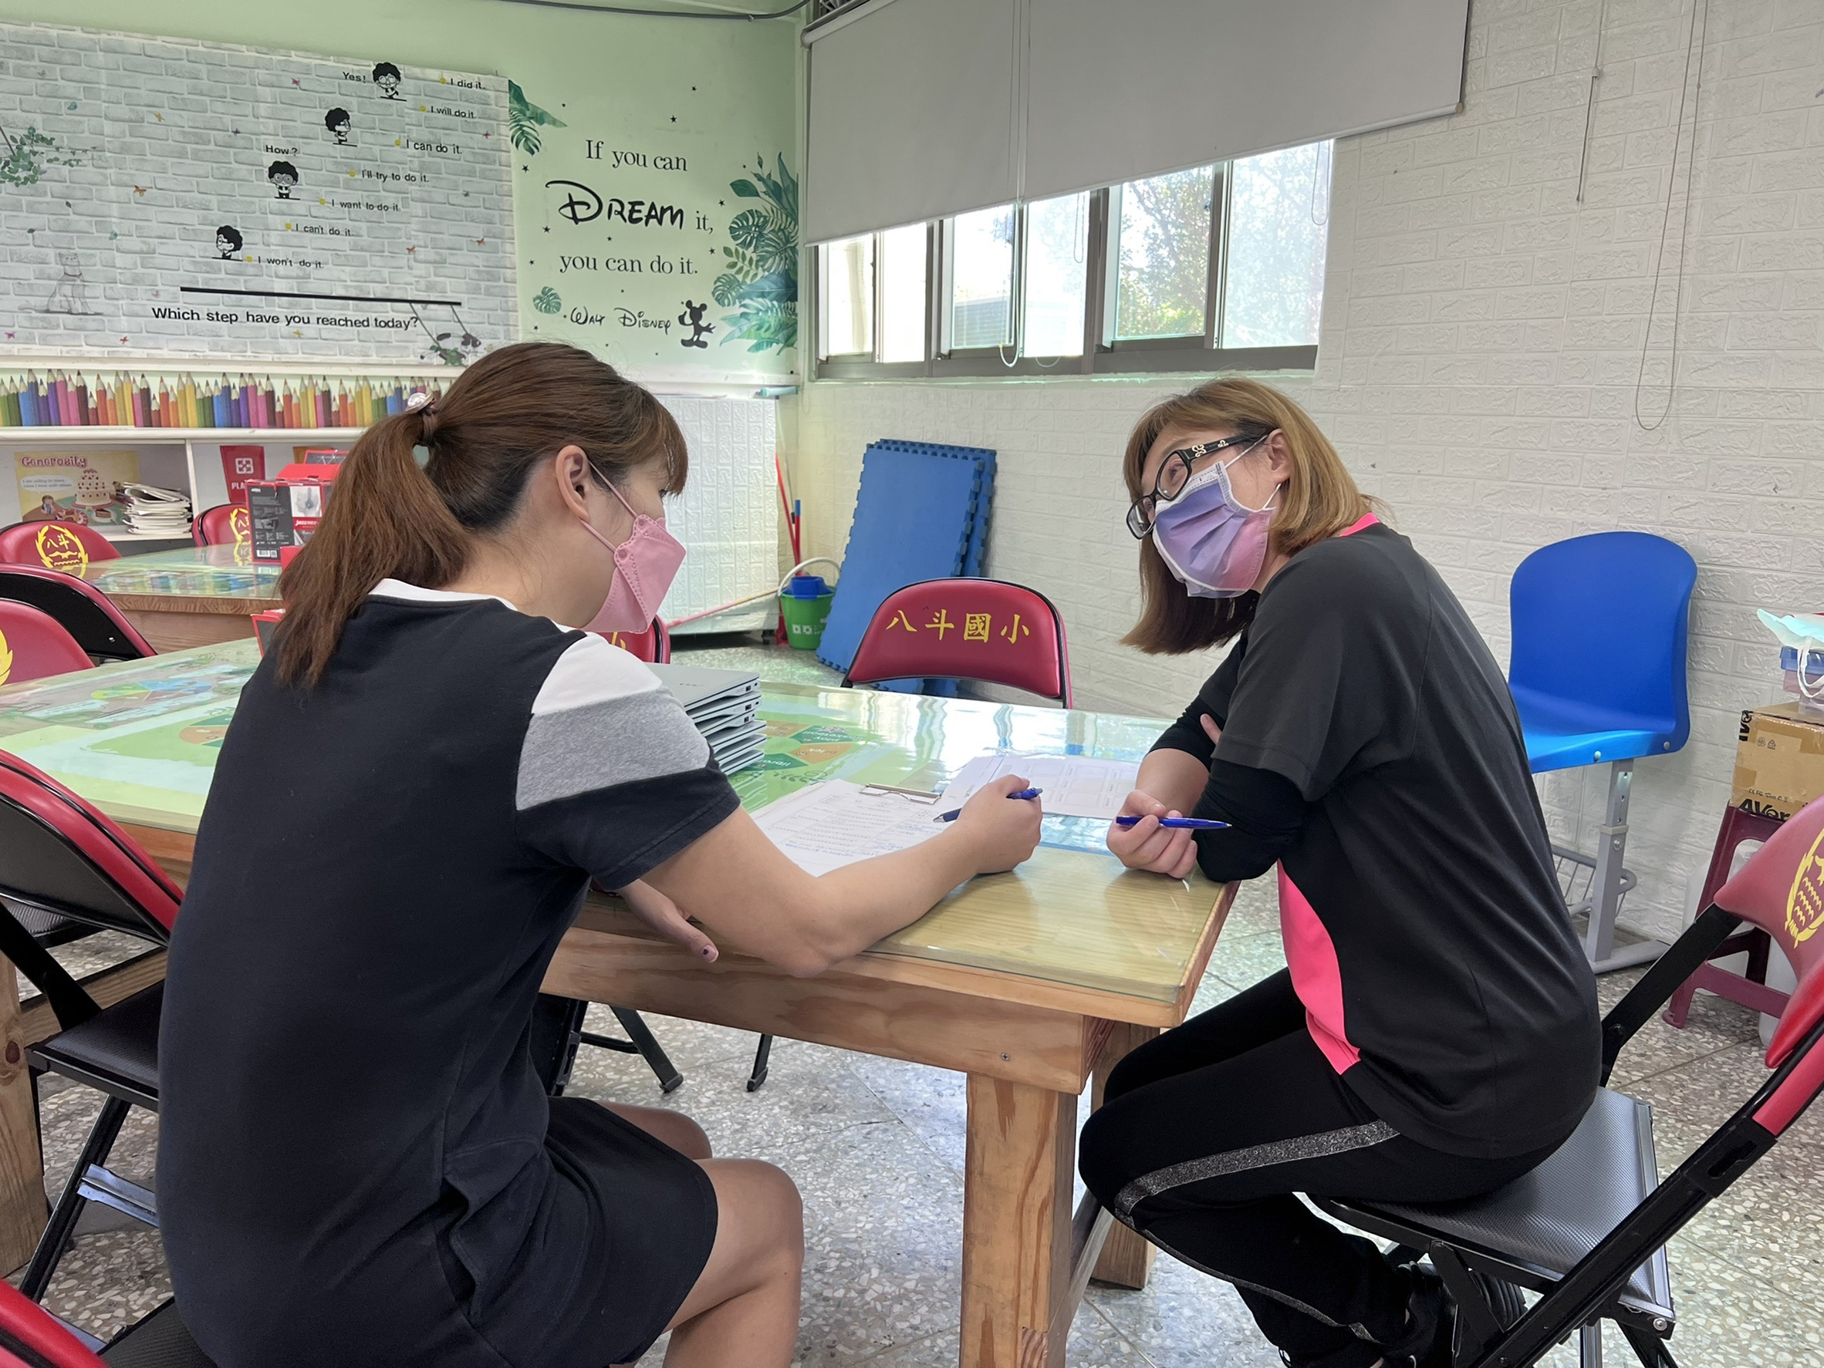 |  | 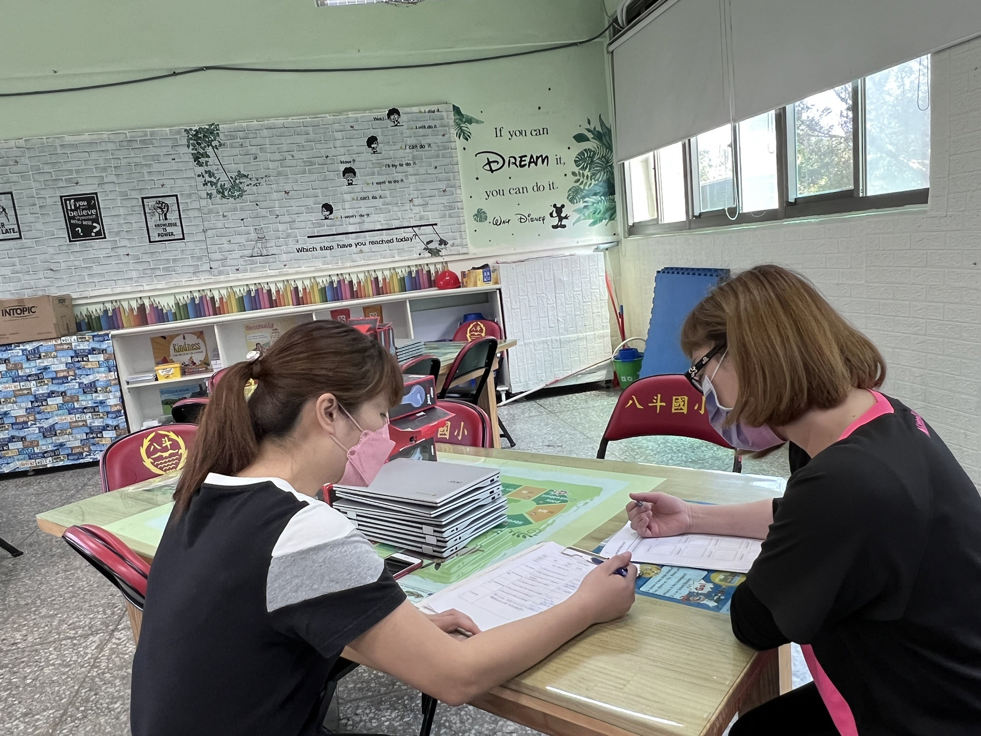
針對學生在知識學習的情況進行討埨 |  | Teacher Co-op: 回饋與建議
五、反思(約三百字)
1.學生上課狀況:
Before: (觀課前)
- 2/3學生表現積極、主動、與老師及小組組員之間的合作學習、互動佳
- 1/3 學生學習態度較被動、注意力不易集中、容易放空、恍神
Today: (觀課日)
- 學生投入課堂參與之學習率為100%。
- 學生秩序良好，無干擾老師及同學上課情形。
2.學生分組討論情形:
Before: (觀課前)
組員之間的感情好、互動佳、會彼此協助。
Today: (觀課日)
- 小組組員間互動良好，使用Chromebook時，會互相協助登網。
- 小組討論是否聚焦本次課堂？是! 遊戲多元、活動間的銜接緊湊、不失序。
- 知識學習的情形:
Today: (觀課日)
- 學生在課堂中對哪一個部分感到興趣？
線上複習遊戲：Blooket & Conveyor Belt
- 學生在學習中有沒有困難之處？部分同學需協助，才能跟上班上進度。
- 真正有效的學習發生在什麼情境？
In the Conveyor Blet activity: Based on 4 skills learning (Listening、Speaking、Reading & Writing)
Reflection: (反思)
感謝佳宜老師專業的反饋與建議!
佳宜老師建議：「孩子在玩遊戲戰敗時，心情會比較低落，可以針對那些落後，但一樣努力的孩子們~給予讚美與鼓勵!」
Yes! 自己的確忽略了這個重要的環節，常常鼓勵的只有排行榜單上的前3名，因而忽略了一群默默努力且辛苦的跟學者… 感謝佳宜老師的建議~貼心的小舉動會讓那些即使在遊戲中戰敗了的孩子們，不氣餒，不畏犯錯且樂意再迎戰。
很棒的提醒!自己將在未來的教學過程中，按著學生差異的學習歷程與步伐~給予適切的安慰、讚美與鼓勵!
附表3

觀課回饋表

觀課科目 | 英 文 | 授課教師 | 林 玉 齡 | 觀課班級 | 四年愛班
授課單元  名稱 | Hess,e-STAR Book 4, Unit 1: What time is it? |  |  | 觀課日期 | 111.03.15

1.學生上課狀況 | (1)學生投入課堂學習程度如何？ | 學生本課堂之學習參與率：100%
 | (2)學有干擾課堂行為嗎？情形如何？ | 沒有!  本次課程活動多元，學生反覆練習機會多!
2.學生分組討論情形 | - 小組間互動情形如何？(熱絡程度、參與程度) | 使用Chromebook時，  小組成員之間會彼此協助。
 | (2)小組討論是否聚焦本次課堂？ | 是!  本次課程活動安排多元且緊湊，學生能完全聚焦。
 | (3)小組討論內容深度？
3.知識學習的情形 | - 學生在課堂中哪一個部分感到興趣？ | Play Blooket activity  Play Conveyor Belt activity.
 | (2)學生在學習中有沒有困難之處？ | 一部分學生須協助，  才能跟上班上同學的進度。
 | (3)真正有效的學習發生在什麼情境？ | Wrap-up Activity： The  Conveyor Belt Activity  整合4 skills (聽說讀寫)
4.綜合建議 | 1.對於 Blooket 後面分數的學生，可以提醒並鼓勵。  2.整堂課的活動多元充實，學生參與情形熱烈。

